Solution Building Blocks

Les blocs de construction (Buildind Block) représentent des composantes (potentiellement réutilisables) de la capacité métier, informatique ou architecturale qui peut être combinée avec d'autres blocs de construction pour fournir des architectures et des solutions.

| **Project Name:** | ERS, Emergency Responder System (allocation de lits d'hôpital pour les urgences) | | |
| --- | --- | --- | --- |
| **Prepared By:** | Damien Senechal | **Document Version No:** | 0.1 |
| **Title:** | Solution Building Blocks | **Document Version Date:** |  |
| **Reviewed By:** |  | **Review Date:** | 09/06/22 |

# 

# Table des matières

**Vision globale de l’architecture cible** **2**

**Lister les données de référence sur les spécialités NHS** **2**

**Effectuer une demande de disponibilité de lit** **3**

**Effectuer une réservation de lit** **3**

**Mise à jour de la disponibilité des lits** **4**

**Gestion des hôpitaux** **4**

**Gestion des Tokens** **5**

# 

# Vision globale de l’architecture cible

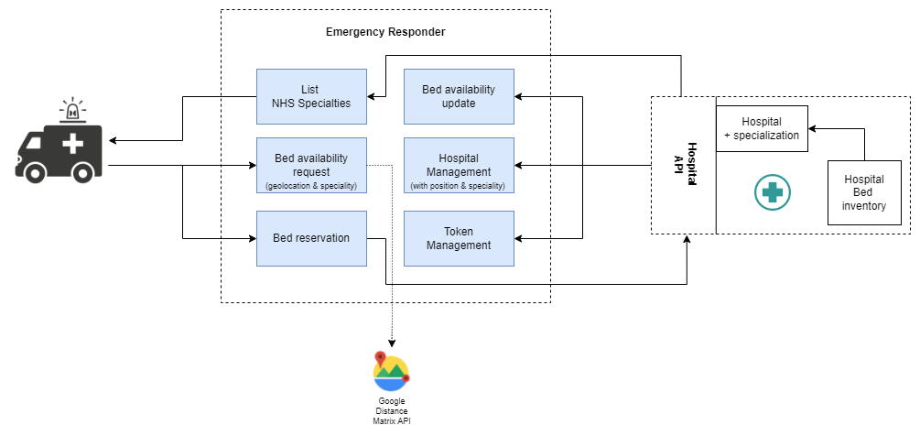

Le projet ERS (Emergency Responder System), l’allocation de lits d'hôpital pour les urgences, est une API RESTful proposant les solutions suivantes (les blocs de construction sont représentés par un symbole rectangulaire bleu sur ce diagramme d'architecture) :

# Lister les données de référence sur les spécialités NHS

Nom du module de construction : List NHS Specialities.

Fonctionnalités fournies : Un utilisateur identifié pourra visualiser les spécialités NHS gérés par l’ERS. L’Hospital API pourra mettre à jour la liste des spécialités.

Lien vers des exemples d'implémentation ou d'interfaces : N/A

Travail supplémentaire pour terminer ce module de construction : Implémentation sur l’Hospital API d’une requête HTTP pour mettre à jour cette liste.

Alignement architectural :

Ce SBB permet l’atteinte des objectifs et principes suivants :

* Obtenir la liste des spécialités.
* Mise à jour des spécialités.

# Effectuer une demande de disponibilité de lit

Nom du module de construction : Bed availability request.

Fonctionnalité fournie : Un utilisateur identifié pourra effectuer une demande de disponibilité de lit selon sa position géographique et la spécialité choisie. La réponse devra retourner une liste d'hôpitaux à proximité (au plus rapide) avec le nombre de kilomètres et le temps estimé pour s’y rendre.

Lien vers des exemples d'implémentation ou d'interfaces : [Google Distance Matrix API](https://developers.google.com/maps/documentation/distance-matrix)

Travail supplémentaire pour terminer ce module de construction : Déploiement de Google Distance Matrix API et gestion de la facturation.

Alignement architectural :

Ce SBB permet l’atteinte des objectifs et principes suivants :

* Rechercher des lits disponibles avec géolocalisation et spécialité.

# Effectuer une réservation de lit

Nom du module de construction : Bed reservation.

Fonctionnalité fournie : Un utilisateur identifié pourra effectuer une réservation de lit après avoir fait une demande de disponibilité (cette fonction sert de relais vers l’Hospital API).

Lien vers des exemples d'implémentation ou d'interfaces : N/A

Travail supplémentaire pour terminer ce module de construction : Implémentation sur l’Hospital API d’une réception d’une requête HTTP pour effectuer la réservation.

Alignement architectural :

Ce SBB permet l’atteinte des objectifs et principes suivants :

* Effectuer une réservation de lit.

# 

# Mise à jour de la disponibilité des lits

Nom du module de construction : Bed availability update.

Fonctionnalité fournie : L’Hospital API pourra mettre à jour la disponibilité des lits.

Lien vers des exemples d'implémentation ou d'interfaces : N/A

Travail supplémentaire pour terminer ce module de construction : Implémentation sur l’Hospital API d’une requête HTTP pour mettre à jour les disponibilités.

Alignement architectural :

Ce SBB permet l’atteinte des objectifs et principes suivants :

* Mise à jour de la disponibilité des lits.

# Gestion des hôpitaux

Nom du module de construction : Hospital Management.

Fonctionnalité fournie : L’Hospital API pourra mettre à jour la liste des hôpitaux couverts par l’ERS. Chaque enregistrement devra contenir la position géographique ou l’adresse de l'hôpital concerné ainsi que ses spécialités.

Lien vers des exemples d'implémentation ou d'interfaces : N/A

Travail supplémentaire pour terminer ce module de construction : Implémentation sur l’Hospital API d’une requête HTTP pour mettre à jour ces informations.

Alignement architectural :

Ce SBB permet l’atteinte des objectifs et principes suivants :

* Renseignements sur chaque hôpital.
* Mise à jour des ces renseignements.

# Gestion des Tokens

Nom du module de construction : Token Management.

Fonctionnalité fournie : L’Hospital API pourra ajouter et révoquer des tokens (jetons d’accès) pour permettre la gestion des utilisateurs ayants droit. Chaque utilisateur devra posséder un token pour effectuer n’importe quelle requête.

Lien vers des exemples d'implémentation ou d'interfaces : N/A

Travail supplémentaire pour terminer ce module de construction : Implémentation sur l’Hospital API d’une requête HTTP pour cette gestion.

Alignement architectural :

Ce SBB permet l’atteinte des objectifs et principes suivants :

* Fonctionnalités sécurisées par token.